1、组合逻辑设计

（1）布尔代数

逻辑函数表达式（最小项、最大项）

逻辑函数表达式化简方法（合并乘积项、吸收项、配项法、卡诺图）

（2）基本逻辑部件设计

多路选择器

Y=~A2~A1~A0D0+~A2~A1A0D1+…+A2A1A0D7=m0D0+m1D1+…m7D7

构造A1,A2,A3函数组合：寻找D0~D7特定组合值

如构造AB，AB=AB(C+~C)=m6+m7 D7=1,D6=1

2、时序逻辑设计

有限状态机

Moore、Mealy（输出与输入信号是否有关）

设计方法：状态图、状态表。箭头上标输入、输出（Mealy）

输出周期=时钟周期，则Moore

输出尽早有效，则Mealy

序列选择器

根据状态转换表写出次态逻辑、输出逻辑

3、主存储器

存储器的扩展方法（混合扩展，关键：CS信号）

芯片容量的基本描述（字单元数×每个字单元的位数，2n×m）

DRAM的刷新

4、MIPS汇编

指令格式（R,I,J）

寻址方式（立即数b、寄存器jr、基址lw、PC相对寻址beq、伪直接寻址j）

MIPS指令系统

MIPS汇编语言编程

jr是R型指令

5、处理器设计

流水线处理器设计

数据冒险（指令间数据依赖、转发、暂停、代码重构避免冲突）

控制冒险（branch比较前移、转发、暂停）

流水线时空图

6、Cache

局部性原理

Cache映射机制（组相连）

Cache性能分析、容量计算

7、VM

VM工作原理

虚实地址转换

页表工作原理

TLB工作原理

8、总线与IO

程序查询方式

中断方式

DMA方式

中断与函数调用不同点：

函数调用需要指令

基本概念选择填空：10题×2 （单选）

组合逻辑、时序逻辑：25 （简答，设计）

指令系统、汇编系统：15 （简答，汇编） 补全汇编程序

存储系统（主存、cache、虚存）：25（简答，基本计算）

CPU分析：15 给定结构，给定指令序列，分析执行和优化点

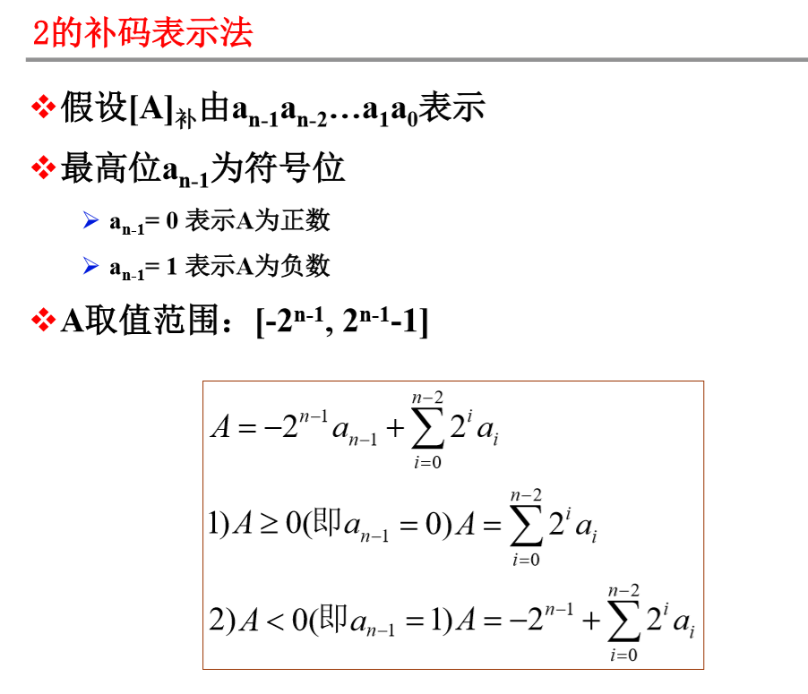

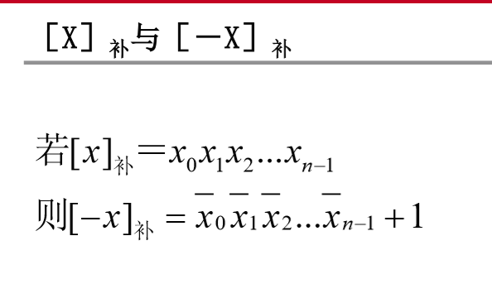

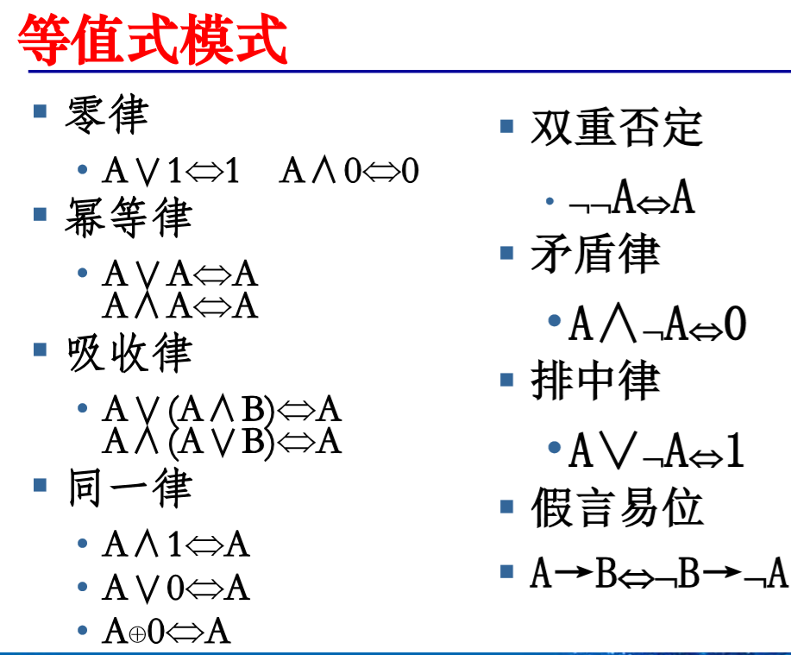

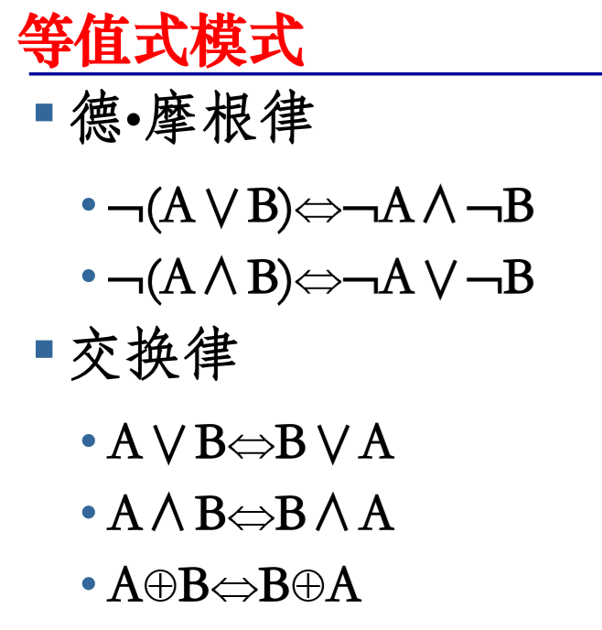

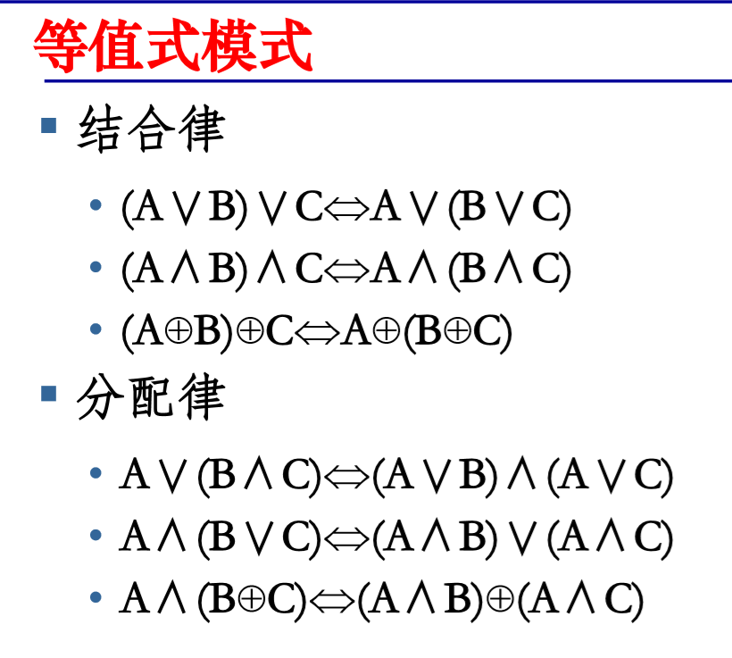

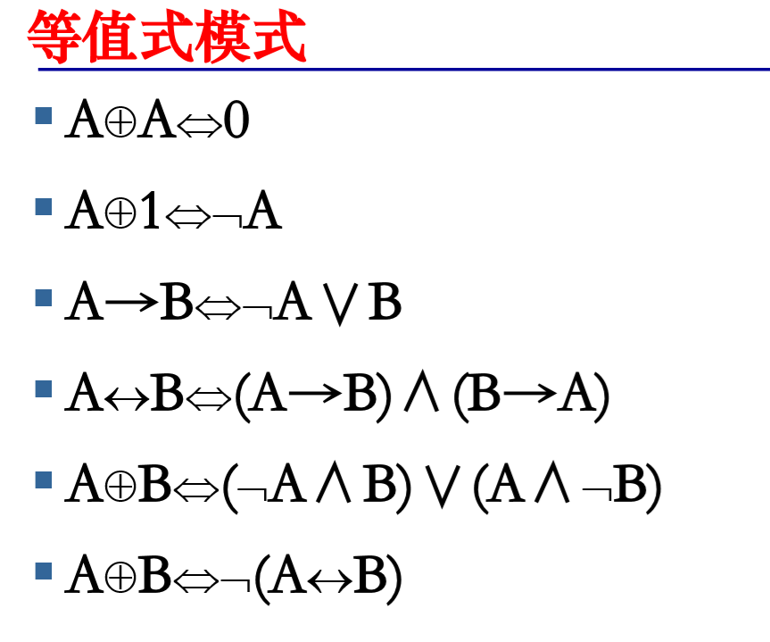

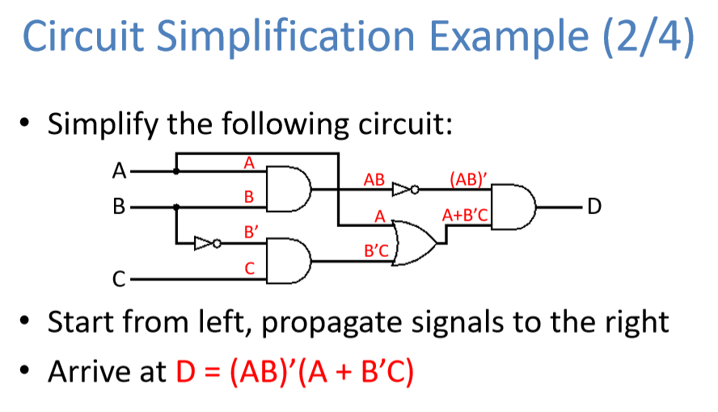

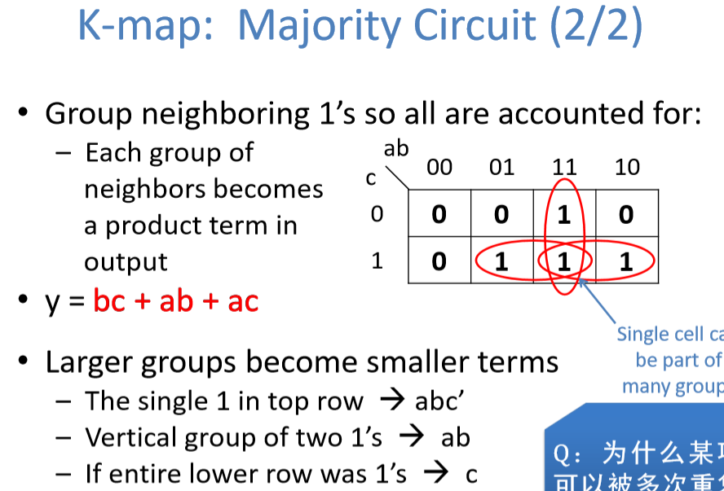

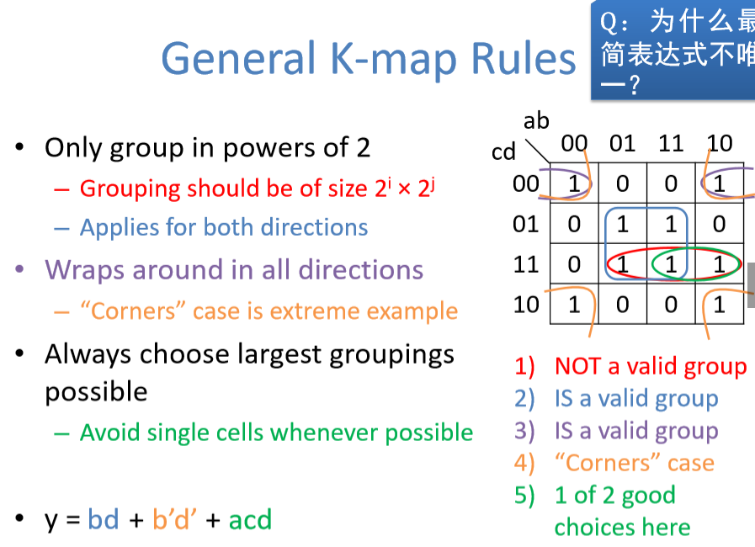

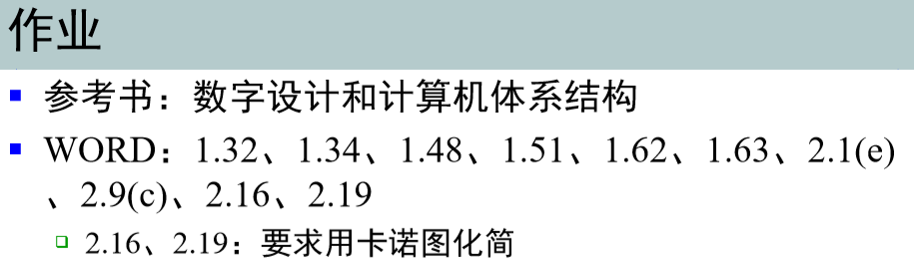

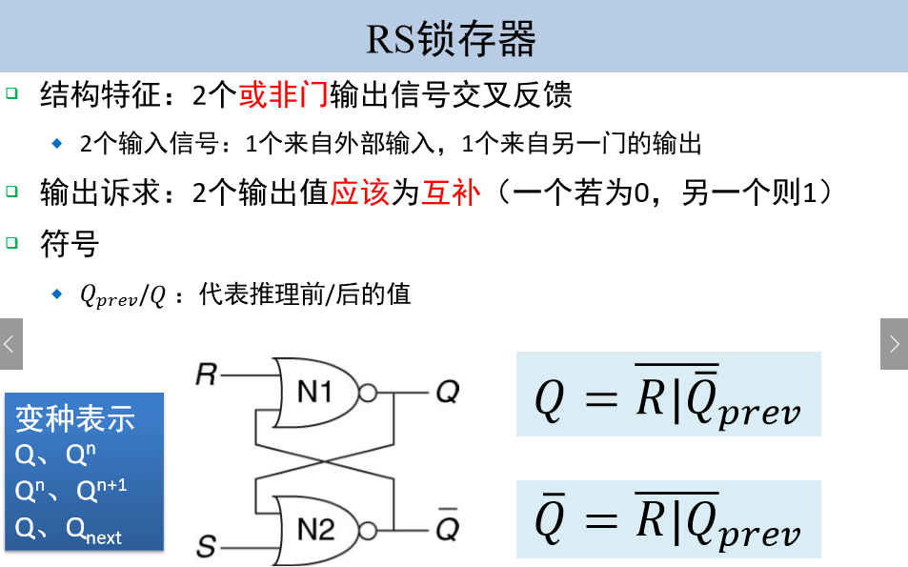

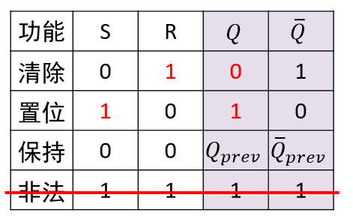

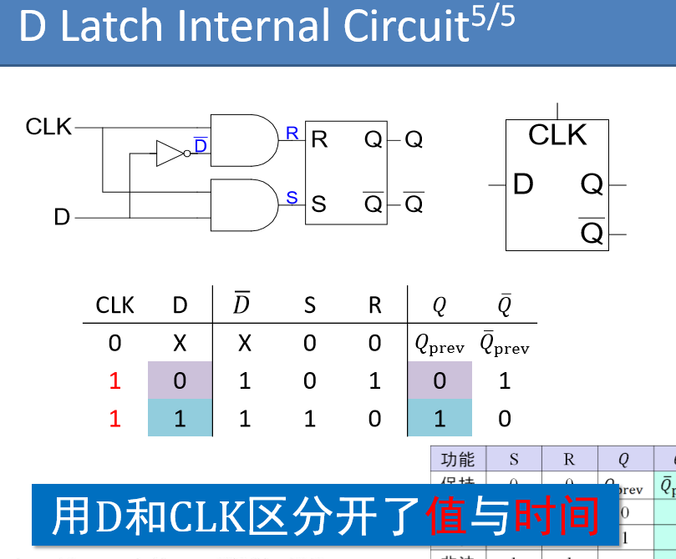

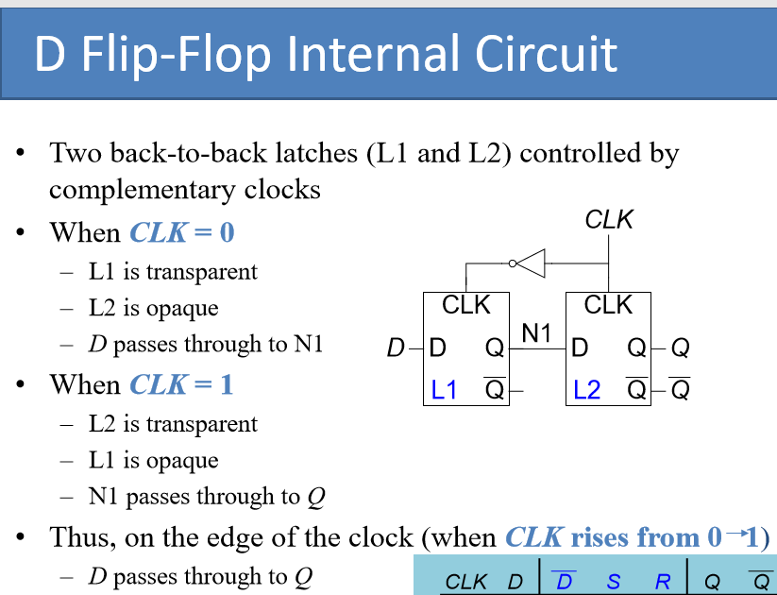

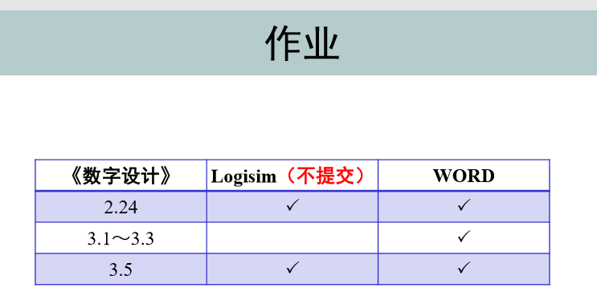

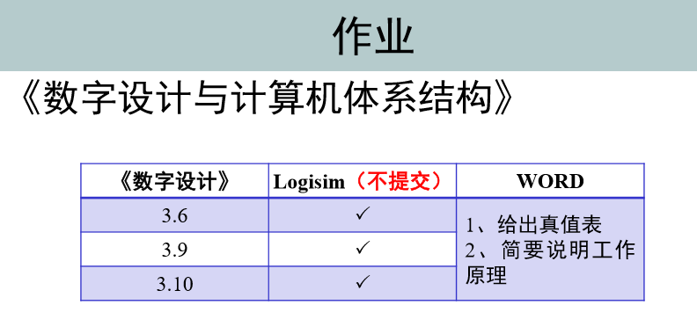

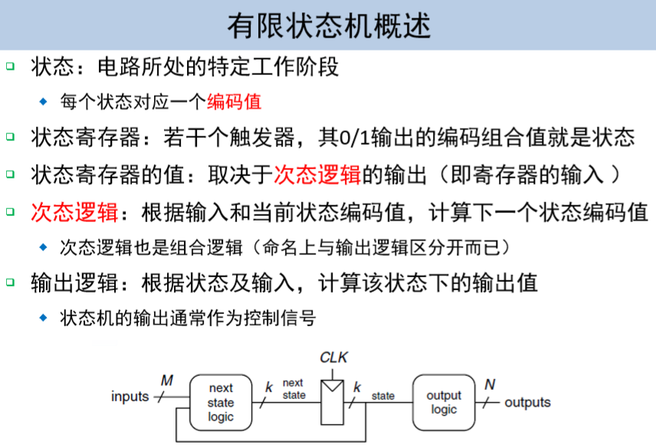

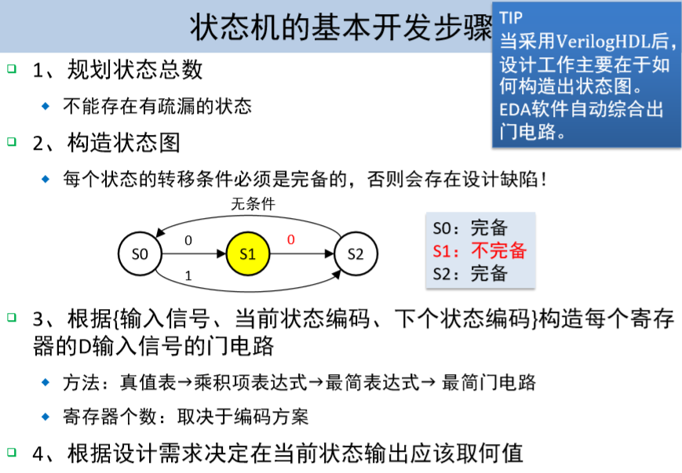

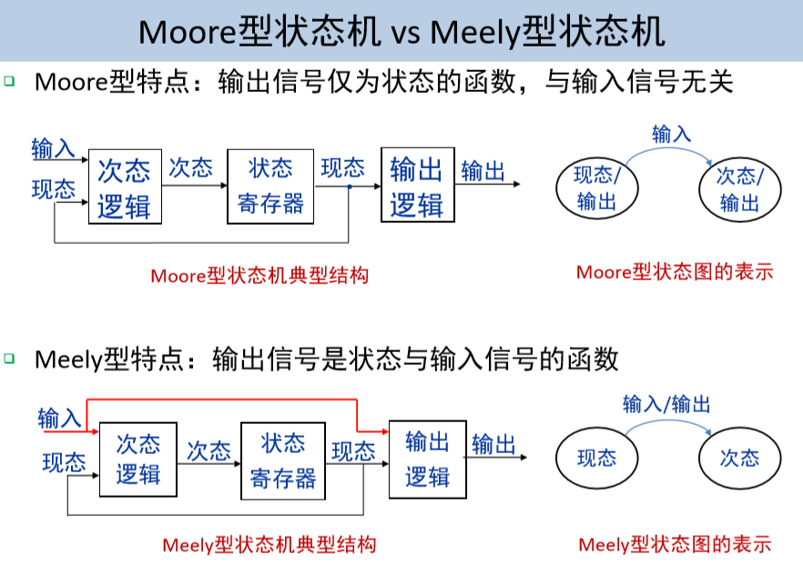

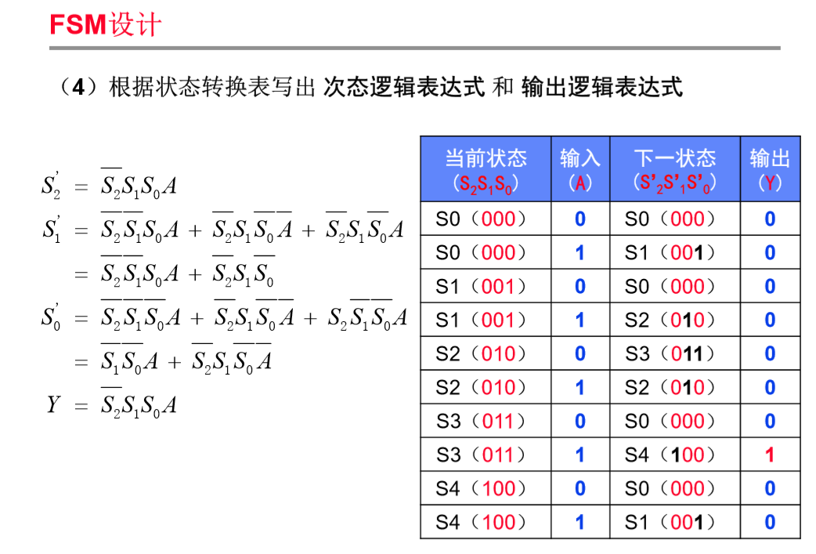

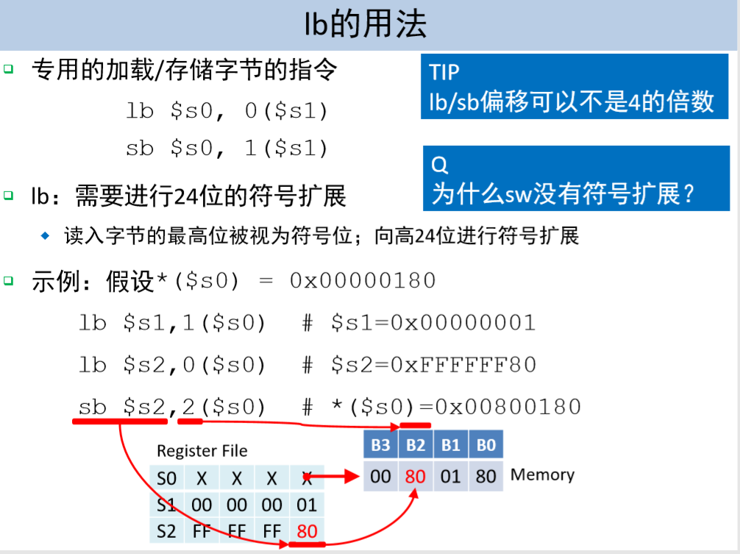

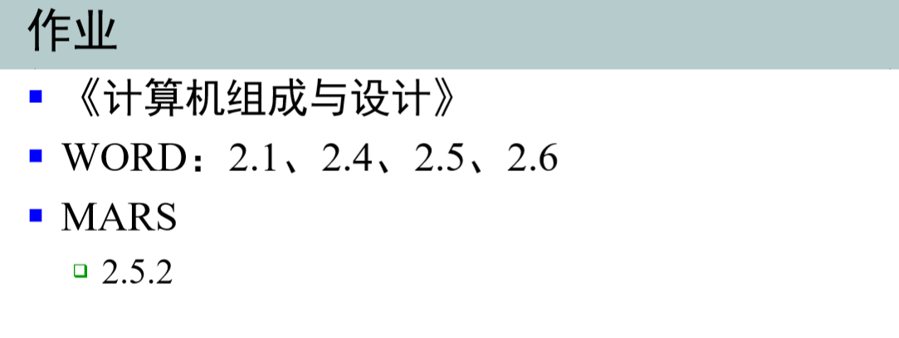

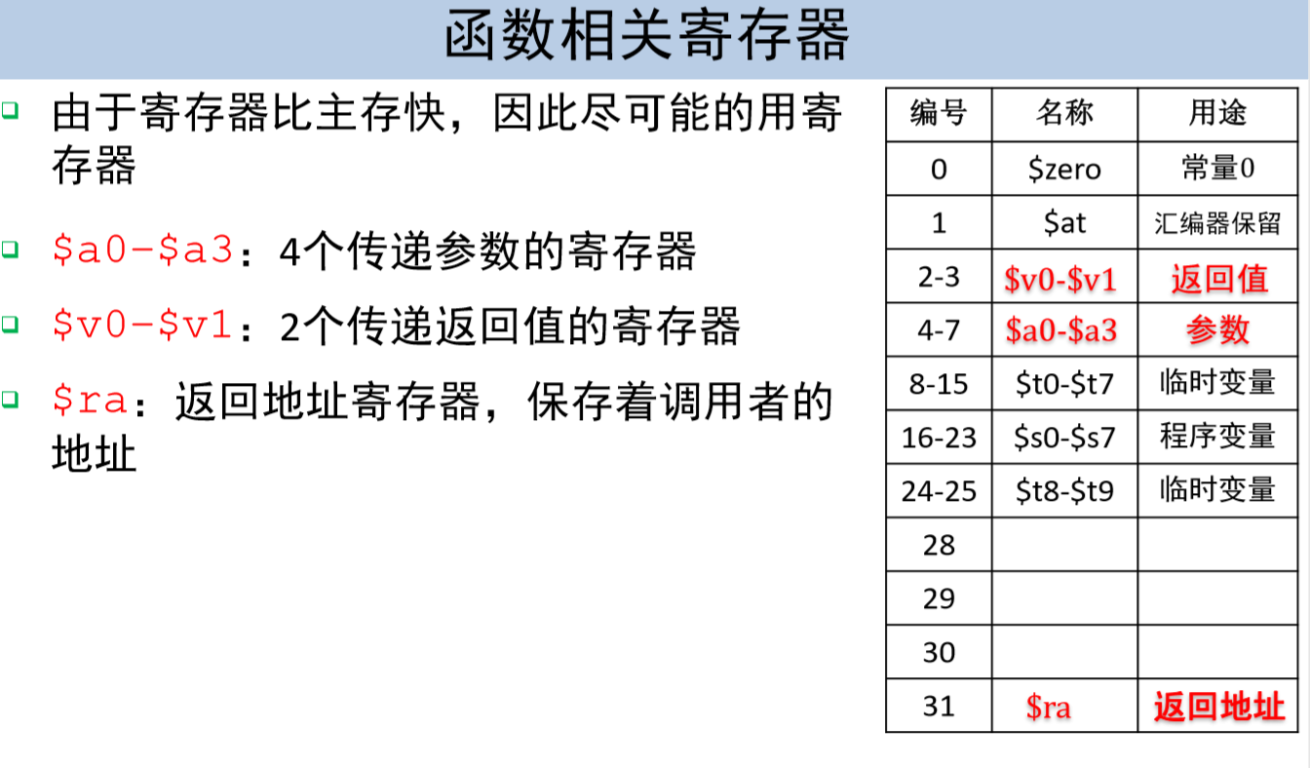

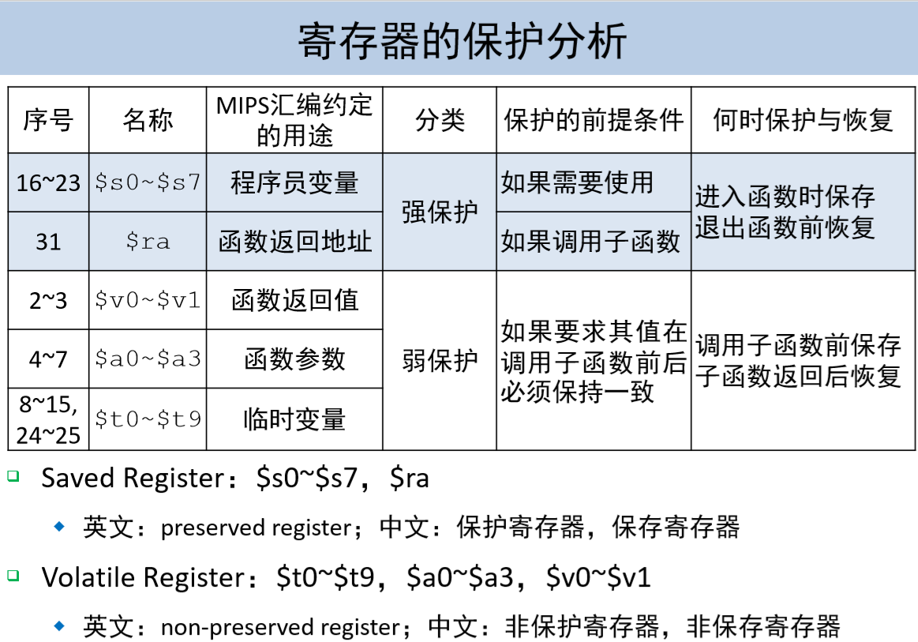

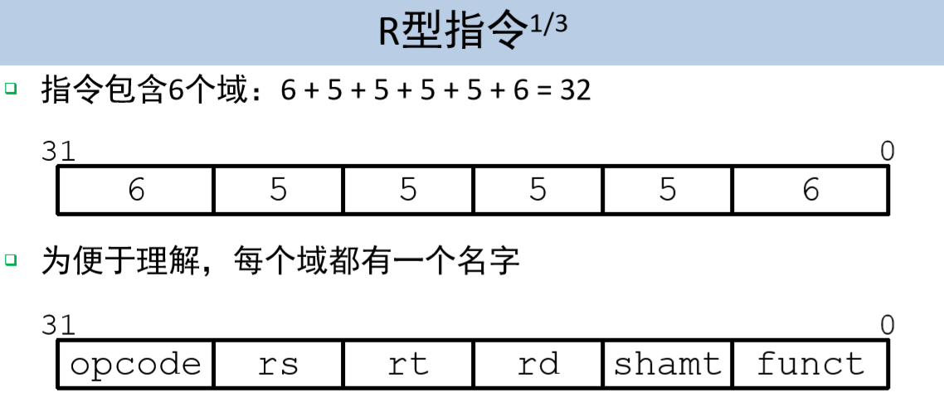

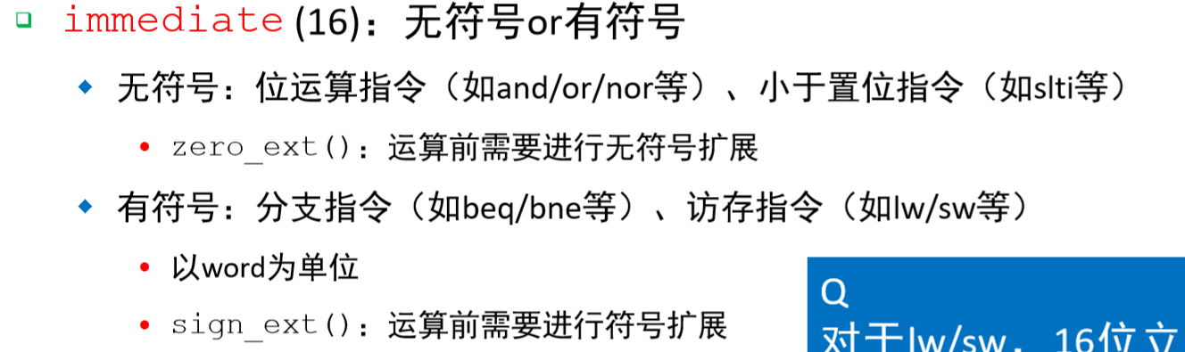

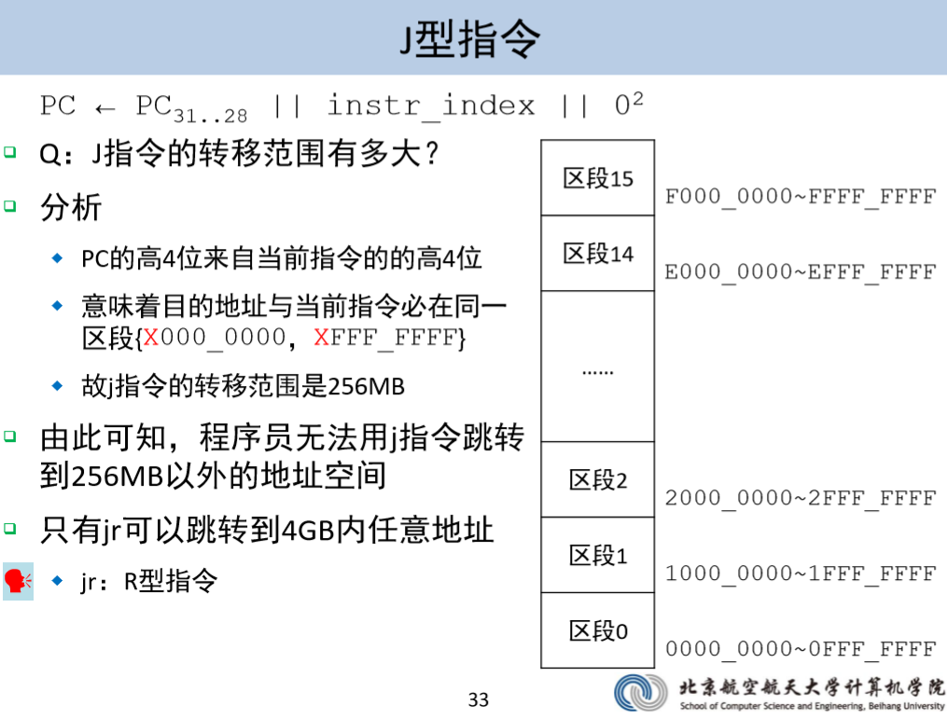

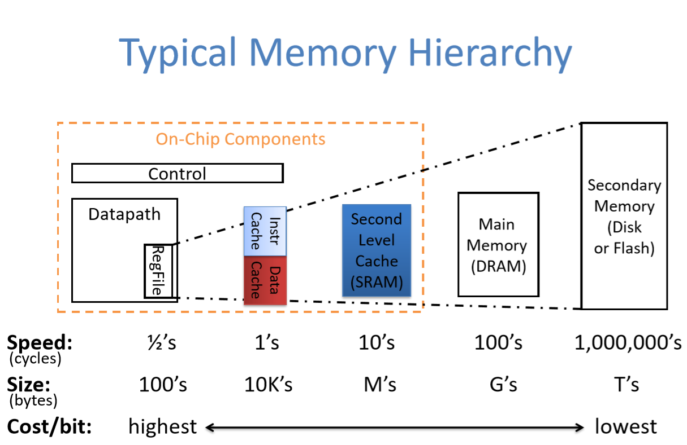

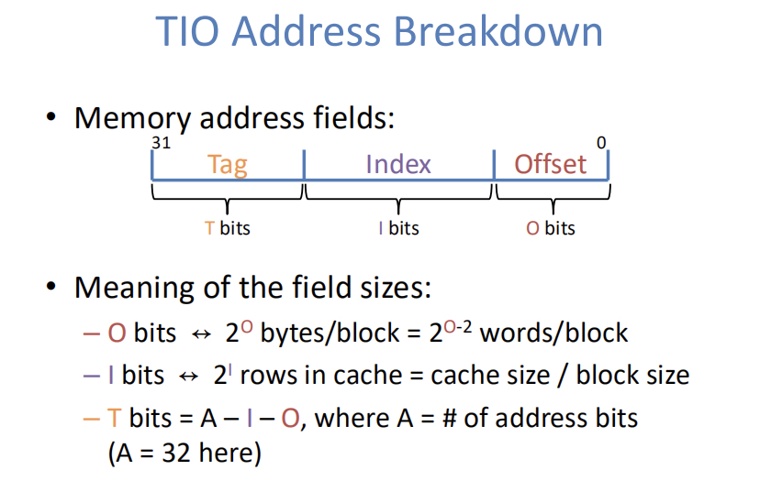

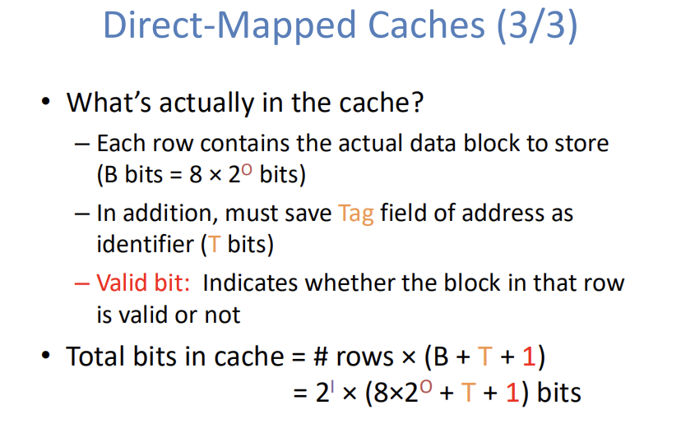

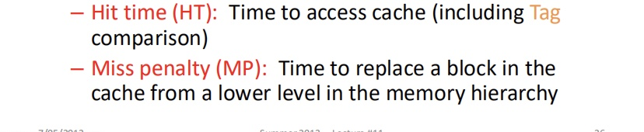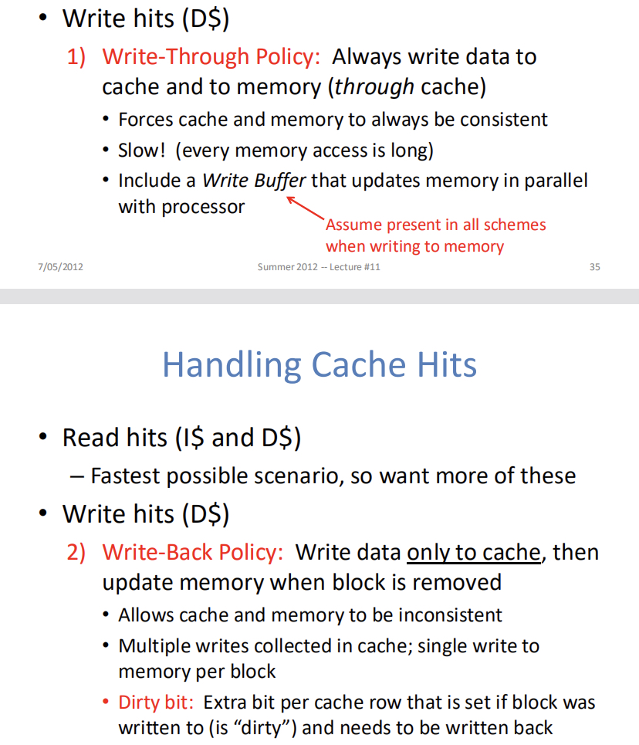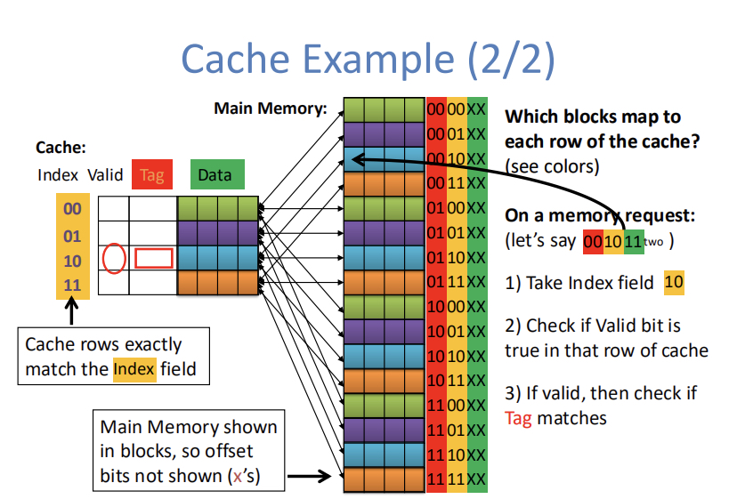

写分配：写Cache

非写分配：直接写主存

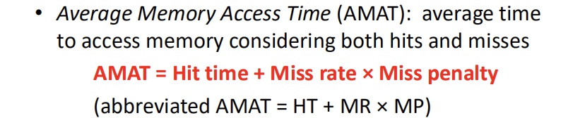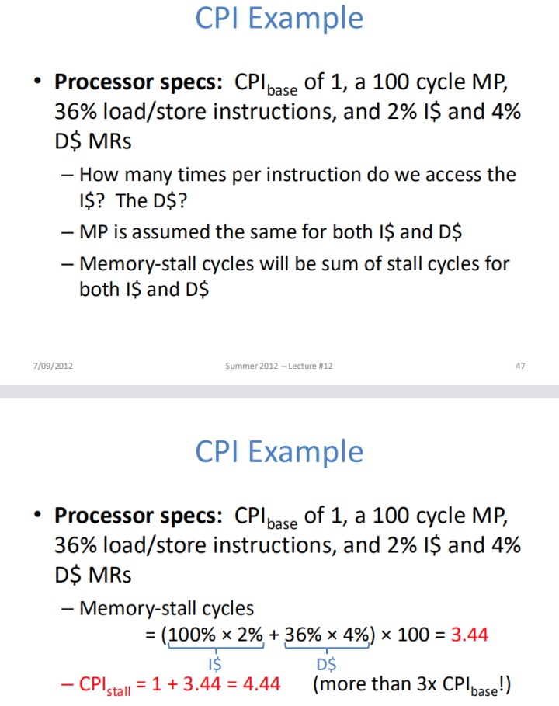

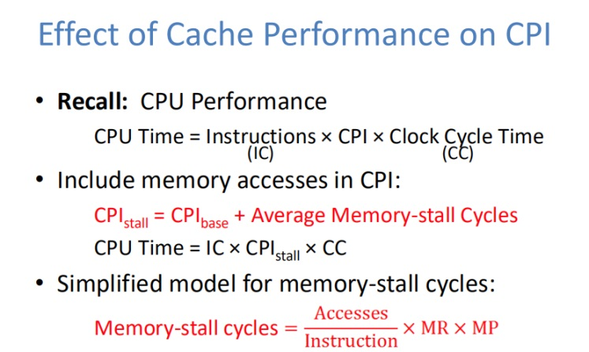

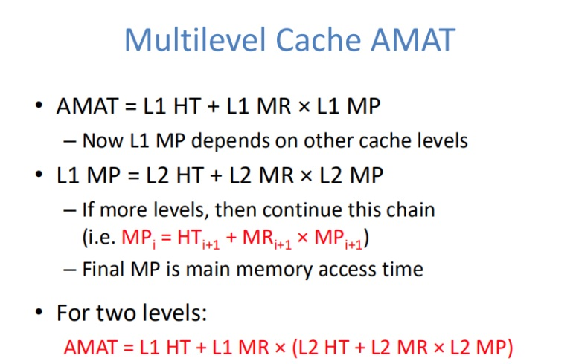

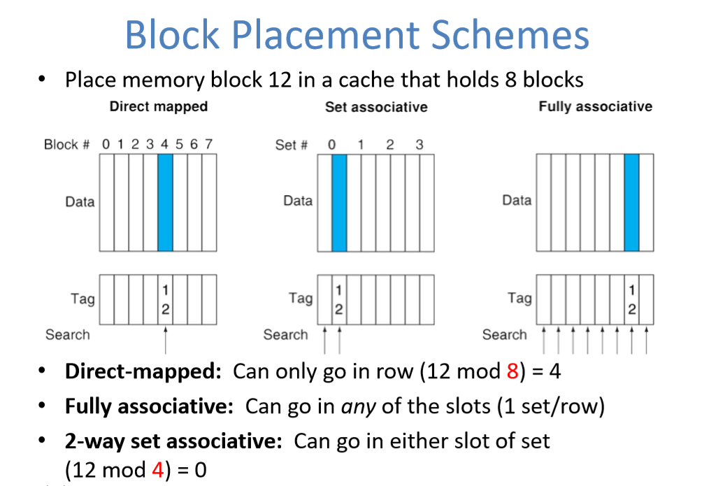

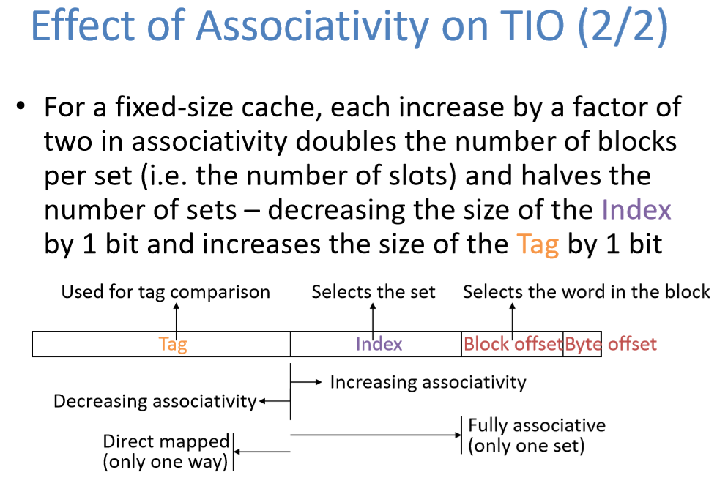

**连通性（每个set的slot数）×2，**

**set总数÷2，Index+1位，Tag-1位**

**O位数=log2(每block字节数)**

**I位数=log2(cache大小/block大小/连通性)=log2(set数)**

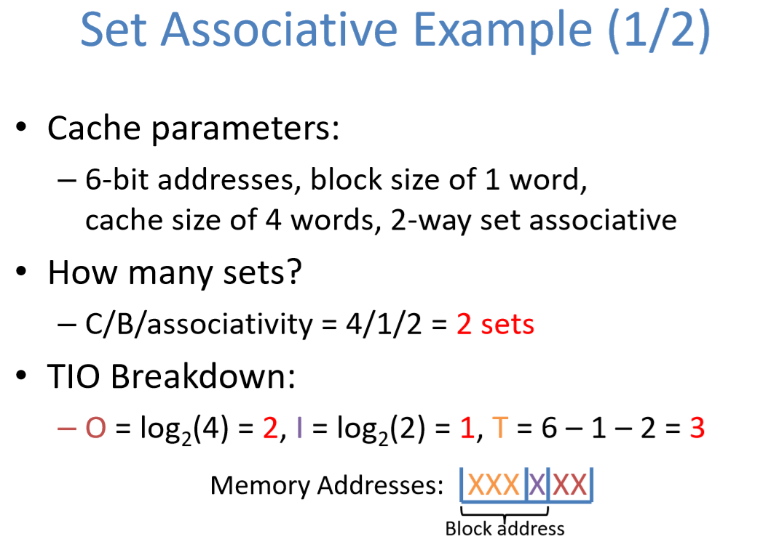

Cache总大小=set数×连通性

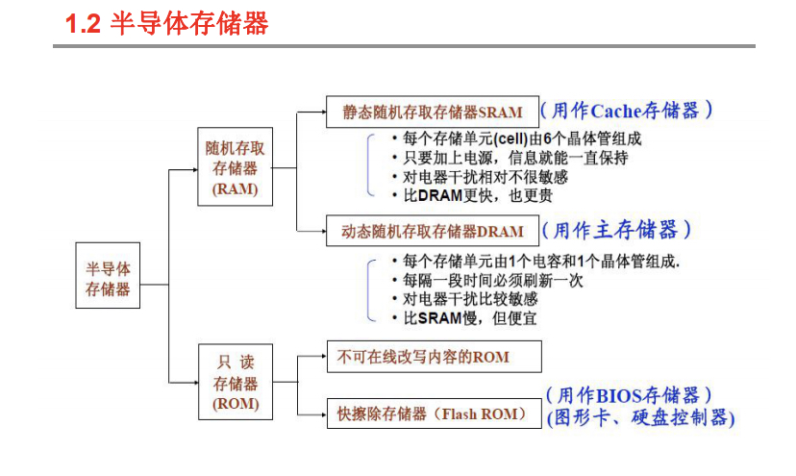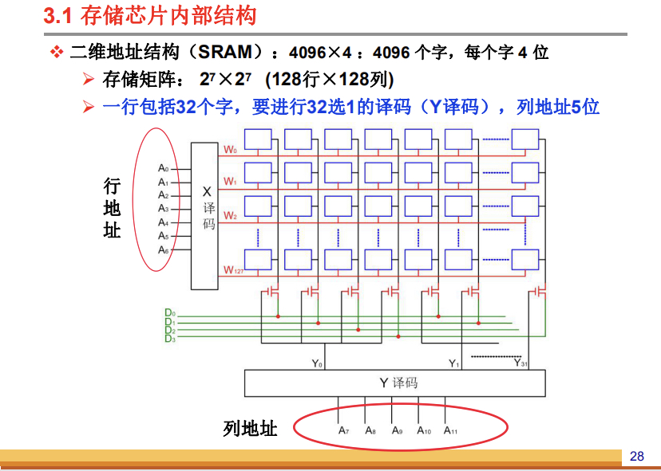

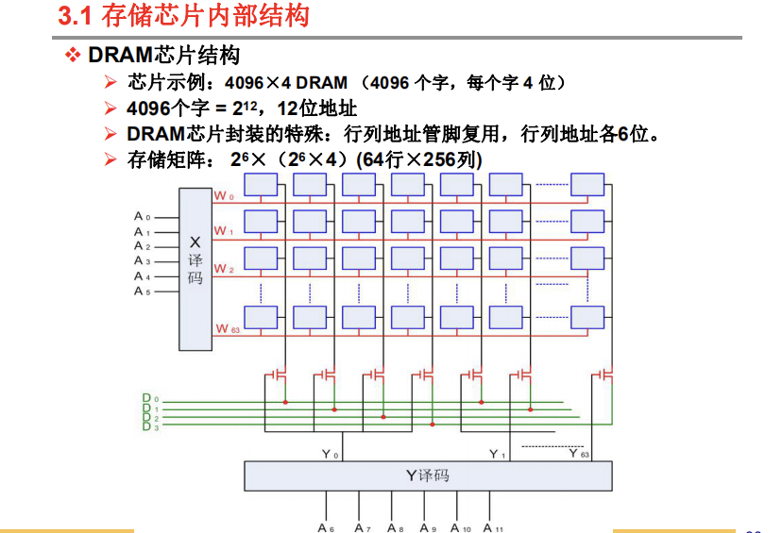

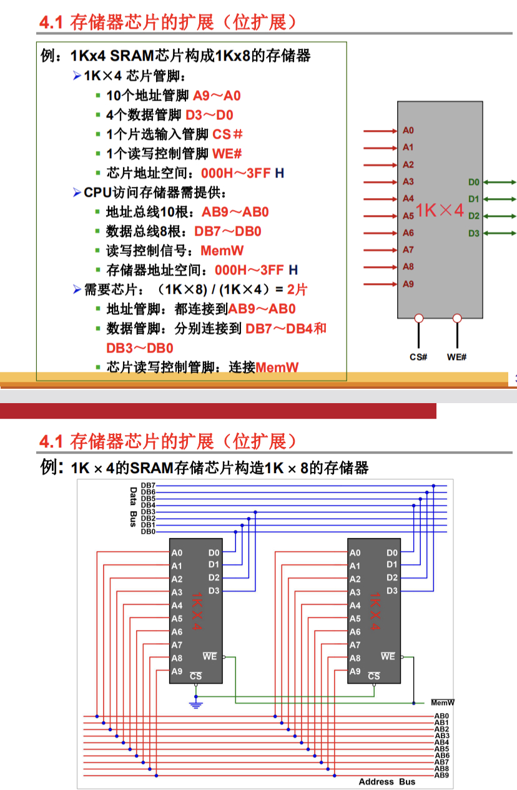

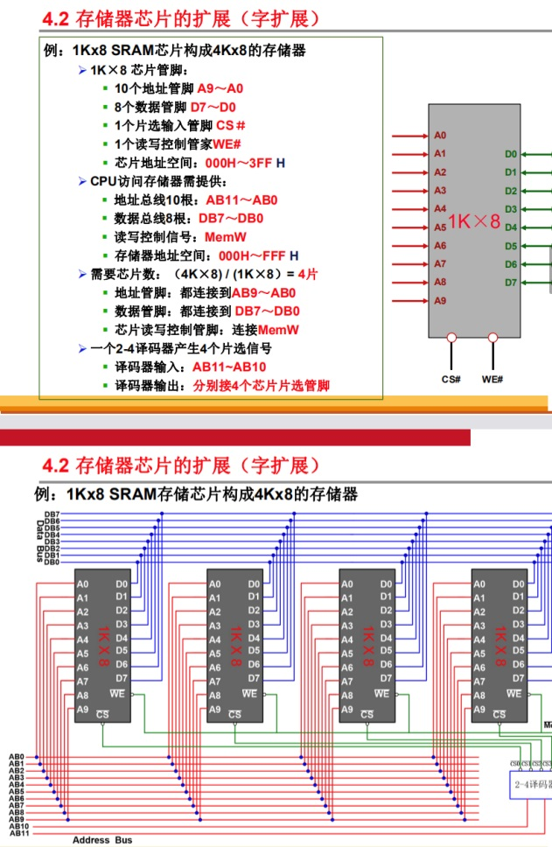

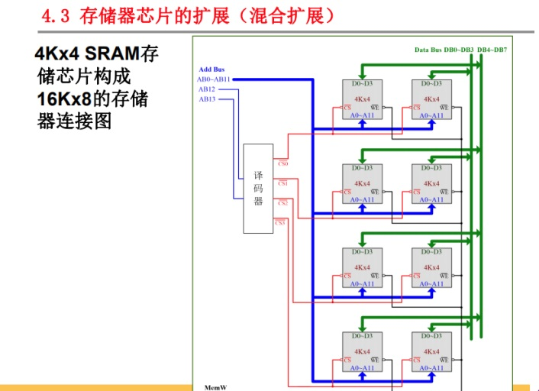

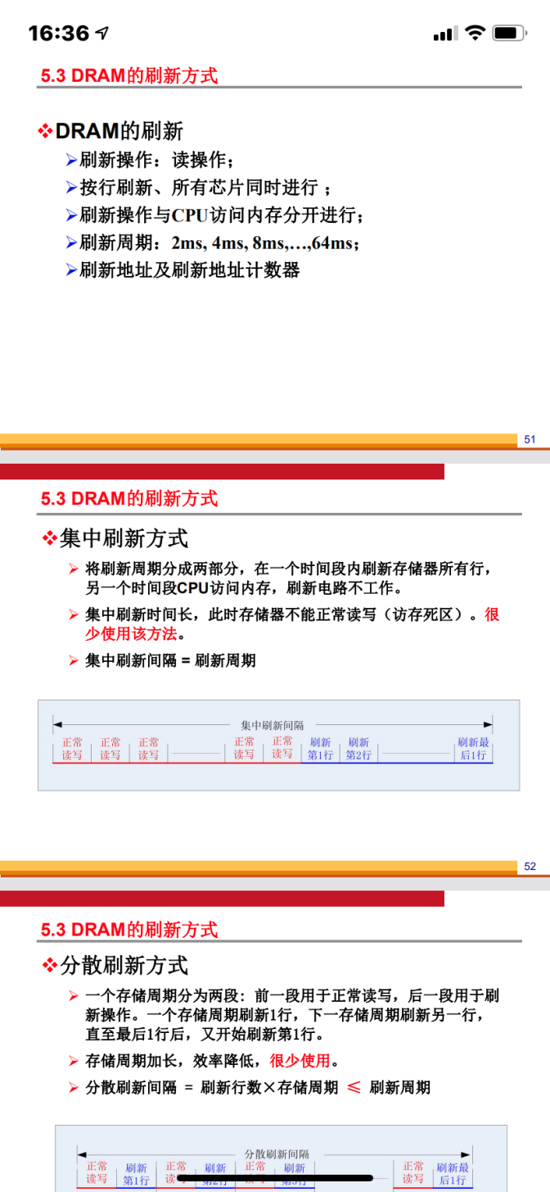

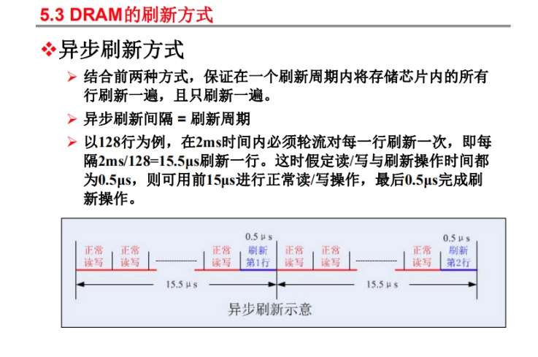

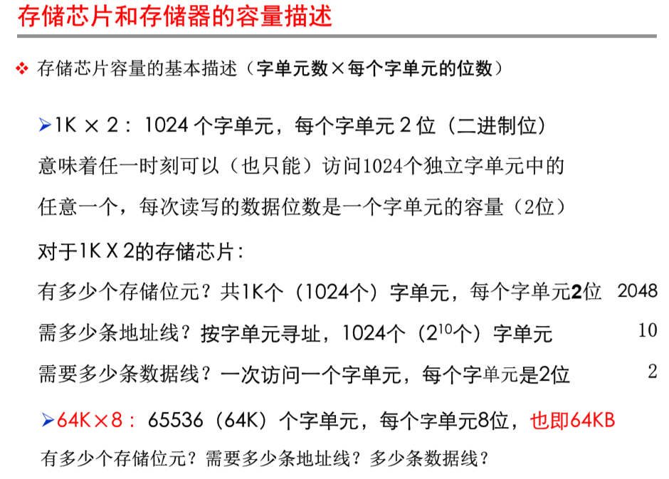

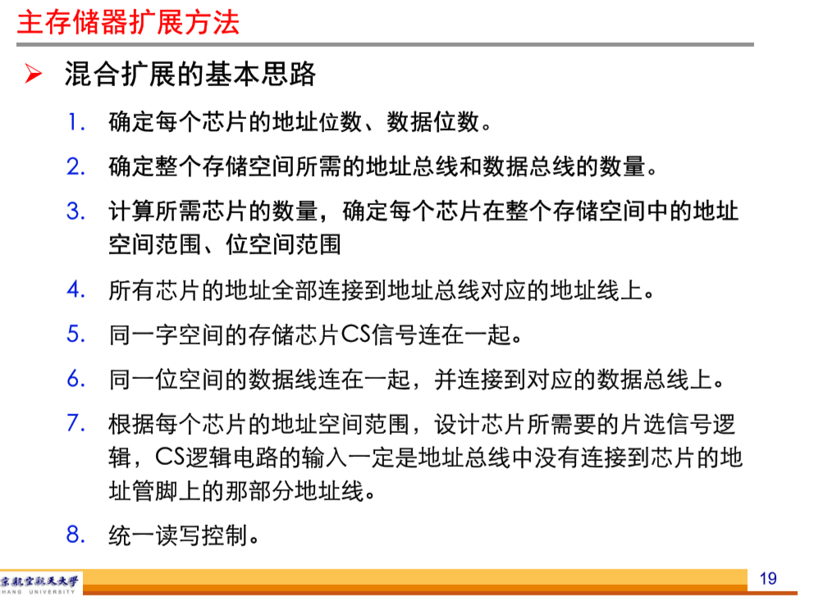

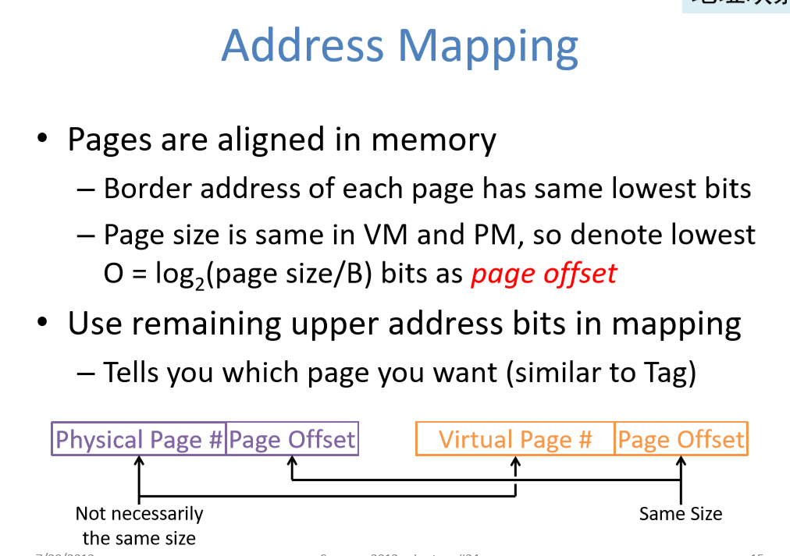

VPN（虚页号）当做页表的索引，找到PPN（物理页号）和Valid bit以及Access Rights bit

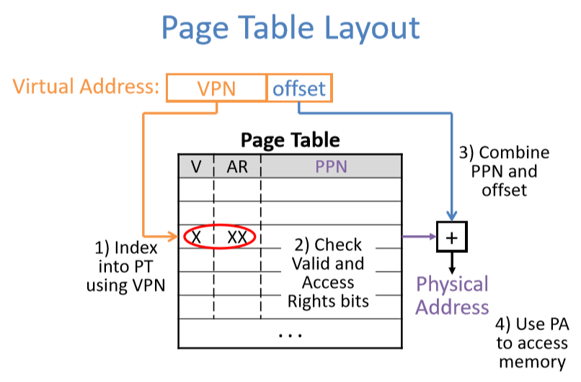

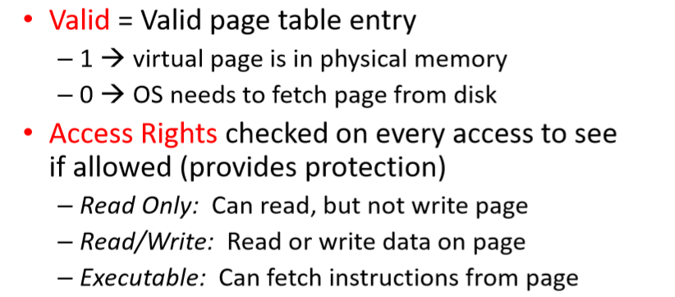

页表：虚拟地址到物理地址的映射，存在主存中，每个进程有自己的页表

TLB：存储页表的cache，缺失时读取主存中的页表，可以组相连

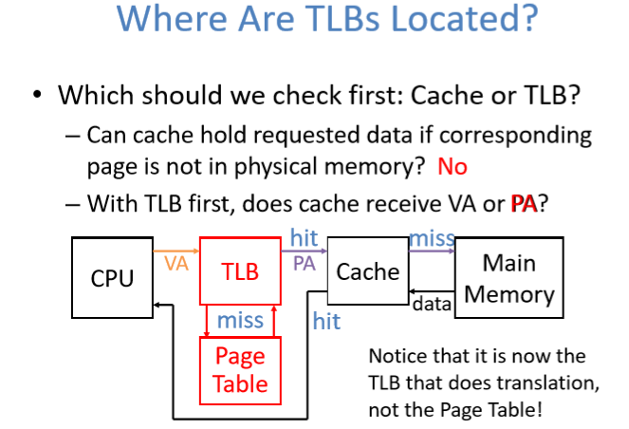

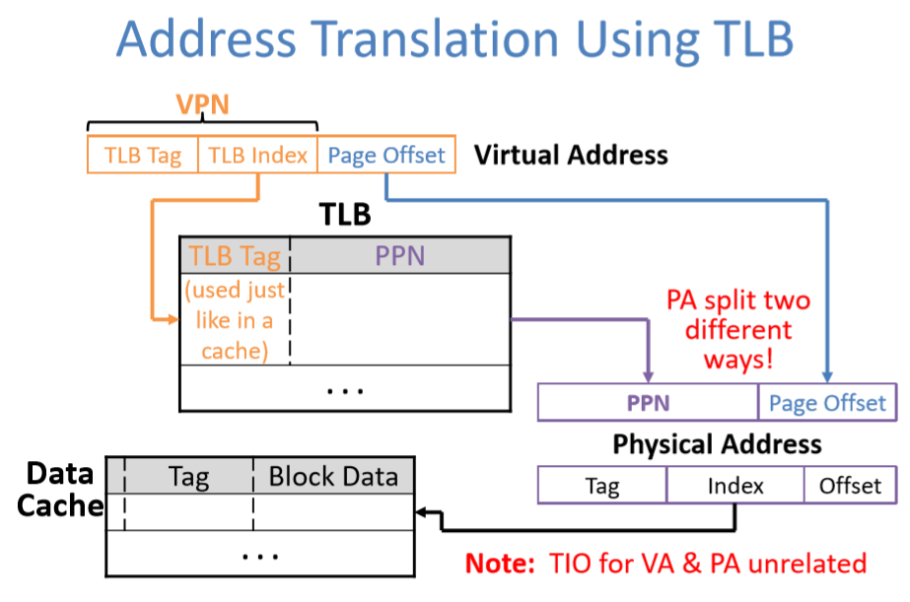

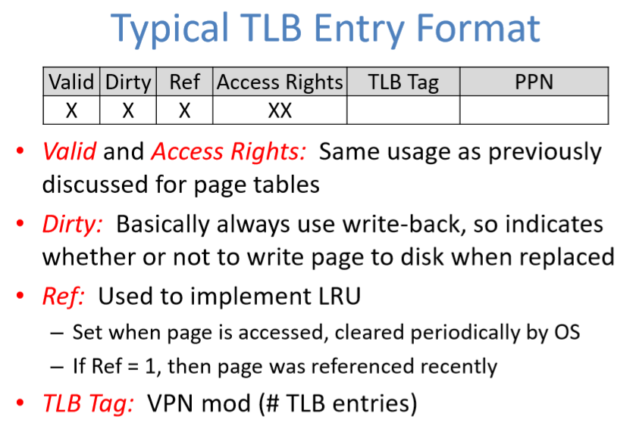

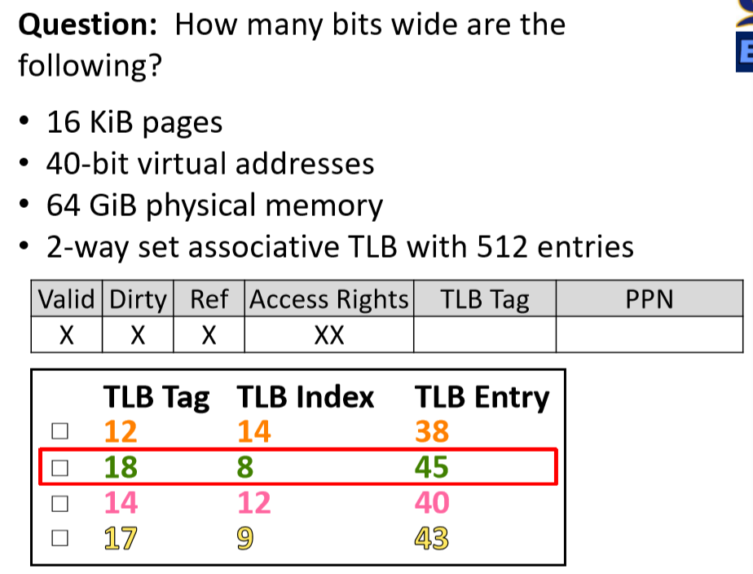

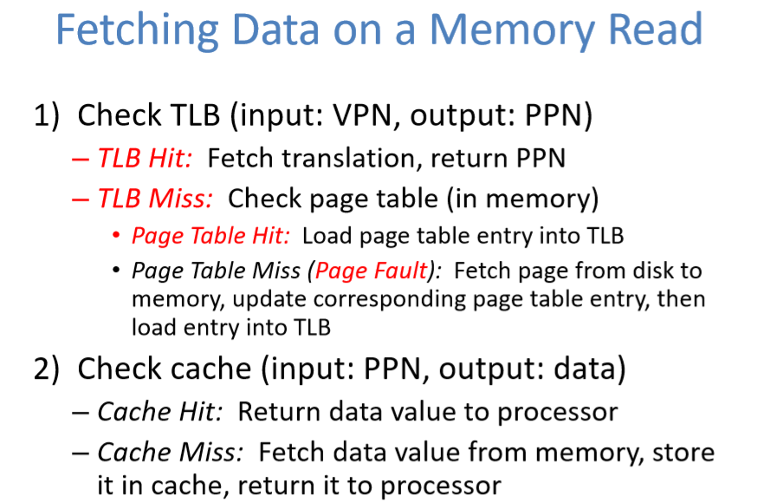

Page Fault会导致cache miss

PT和TLB的valid bit相同，dirty bit不一定相同

TLB entry = Cache slot

context switch时把TLB全部变为invalid